Пальчиковая гимнастика для малышей

**Бумажный мячик**

Цель: Развивать моторику обеих рук.

Ребёнку предложить скомкать лист бумаги, сделав из него бумажный мячик (нагрузка даётся попеременно на каждую руку).

Кистью руки отталкивать мячик

Перекатывать мячик по столу.

**Подвижная игра**

***«Зайчик серенький сидит»***

Цель: учить действовать согласно  
словам текста; упражнять в прыжках на двух ногах; имитировать

движения зайцев; обогащать двигательный опыт детей.

Зайка серенький сидит  
И ушами шевелит. (делает ручками ушки на голове и ими шевелит)  
Вот так, вот так  
И ушами шевелит. (2 строки 2 раза)  
Зайке холодно сидеть  
Надо лапочки погреть. (хлопает в ладоши)  
Вот так, вот так  
Надо лапочки погреть..(2 строки 2 раза)  
Зайке холодно стоять  
Надо зайке поскакать. (прыгает)  
Вот так, вот так  
Надо зайке поскакать. (2 раза)  
Волк зайчишку испугал.  
Зайка прыг и убежал.

**Дидактическая игра**

**«Подбери по цвету»**

**Цель:** закреплять у детей умение подбирать предметы по цвету.

**Материал:** у ребенка карточка , разделенная на четыре клетки красного, синего, зелёного, жёлтого цветов, мелкие кубики тех же цветов.

**Ход игры**

Раздаем детям карточки и кубики. Показывает и рассказывает детям: -Вот у меня красный кубик нарисован, я на него положу красный кубик, на синий кубик – синий, на зелёный кубик – зелёный, а на жёлтый кубик – желтый. После этого предлагает всё самостоятельно проделать детям. Спрашиваем у детей какого цвета у них кубики.

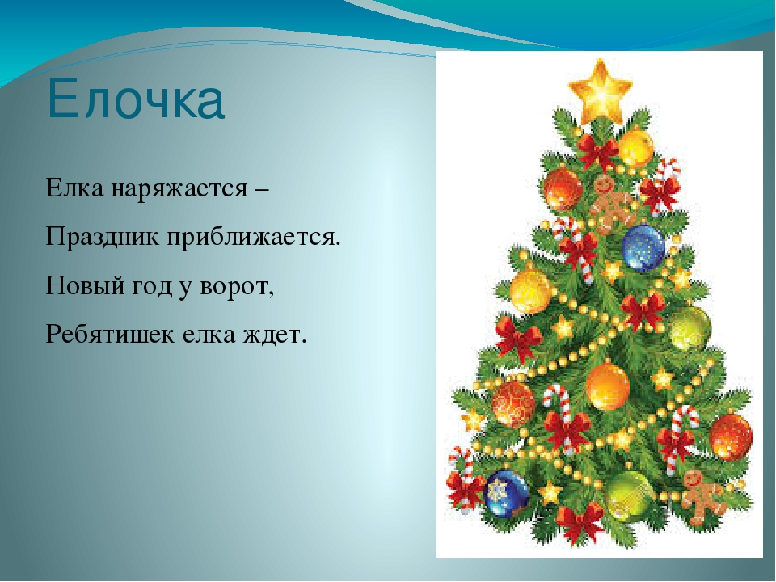  
**Физкультурное занятие №9**

**Тема: «Снег кружиться, снег ложиться»**

**(комплекс упражнений со снежинками)**

**Задачи:**Учить детей ходить по гимнастической скамейке, перешагивая через препятствие, бросать снежки в корзину с расстояния 1м. Формировать в умении действовать по сигналу. Воспитывать желание выполнять физические упражнения.

1. Вводная ходьба, ходьба приставным шагом. Бег. На сигнал остановиться, покружиться со снежинками, сказать:

«Снег ложиться, снег кружиться».

1. Общеразвивающие упражнения со снежинками:

1) «Покажи снежинку»

И.п: стоя, ноги вместе, руки внизу. В: поочерёдно поднимать то правую руку, то левую руку вверх Д – 6р.

2) «Помаши снежинкой»

И.п: стоя, ноги слегка расставить, руки внизу. В: поднять руки вверх, помахать руками, опустить Д – 5р.

3) «Повороты»

И.п: стоя, ноги на ширине плеч, руки внизу. В: повороты туловища вправо-влево с подниманием рук в стороны Д – 6р.

4) «Положи-подними снежинку»

И.п: стоя, ноги на ширине плеч, руки вверх. В: наклониться, положить снежинку, выпрямиться, затем наклониться, взять снежинку, поднять над головой Д - 5р.

5) «Попрыгаем и походим»

И.п: стоя, ноги вместе, руки вверху, держать снежинки в руках. В: подскоки, ходьба на месте Д - 4/4р.

Основные виды движений:

1. Метание снежков в корзину с расстояния 1м;

2. Ходьба по скамейке с перешагиванием через препятствие;

3. П/игра «Мороз-красный нос» 2р.

1. Заключительная ходьба, ходьба по кругу приставным шагом, лёгкий бег врассыпную. На сигнал остановиться, помахать снежинками, покружиться.